Listas en css estilo

Para seleccionar element en concreto dentro de otro elemento

Se debe de ingresar la primera etiqueta y luego la siguiente

Ejemplo

ul li{}

aquí solo tomara a los hijos de ul

Para cambiar el estilo de la lista

En css

En la web

antes

Después

Para darle un estilo a la lista se usa

Lista ordenada

ul{}

lista no ordenada

ol{}

en css

En la web



Para darle estilo a todos los archivos elementos de una lista

li{}

en css

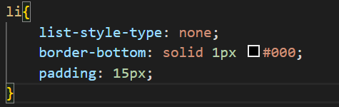

En la web

